Иванов С.И.

АНАЛИЗ СИЛЫ СОПРОТИВЛЕНИЯ КАЧЕНИЮ КОЛЕСА, РАССЧИТАННОЙ ПРИ ПОМОЩИ МОДЕЛИРОВАНИЯ ОБКАТА КОЛЕС РАЗНОЙ КОНФИГУРАЦИИ, НА ПРЯМОЛИНЕЙНОМ ГОРИЗОНТАЛЬНОМ УЧАСТКЕ ДОРОГИ, ПРИ ОДИНАКОВЫХ ЛИНЕЙНЫХ СКОРОСТЯХ ДВИЖЕНИЯ.

ДОПУЩЕНИЯ.

Допущения данной упрощенной реализации модели:
- исследуется одно идеализированное колесо (гладкий цилиндр);
- считаем что при входе в пятно контакта, в процессе обката, эластичная часть колеса непрерывно поглощает(на деформацию в пятне контакта) энергию двигающую колесо вперед, в том случае если закончился процесс выпрямления колеса после выхода из пятна контакта, а при выходе из контакта непрерывно отдает эту энергию, если успевает, то отдает полностью;
- колесо обкатывается с постоянной скоростью, без бокового маневрирования;
- в процессе обката прогиб колеса от вертикальной нагрузки не изменяется
- колесо обкатывается на прямолинейном горизонтальном участке дороги без проскальзывания;
- моделируется сила возникающая при деформации эластичной части колеса (тепловые явления, а именно, их влияние на упругие характеристики эластичной части колеса и на прогиб колеса от нагрузки, как следствие изменения температуры и давления газа, внутри колеса, не рассматриваются);
- сила от упругой характеристики, действующая в процессе выпрямления части эластичной поверхности колеса, считается равной первоначальной величине (уменьшение силы от упругой характеристики колеса в процессе выпрямления части колеса, при выходе из пятна контакта не учитывается).

СИСТЕМА МЕР.

Единицы системы мер используемые в статье соответствуют единицам системы SI (не локализованная). На иллюстрациях использованы производные локализованные единицы измерений, а именно км/ч (скорость) и Н (сила).

МОДЕЛИРОВАНИЕ.

Конфигурации колес.

Упрощенное описание конфигурации одного колеса включает следующие параметры:

- R_{win} [mm] – геометрический радиус шины;
- R_{stu} [mm] – радиус ступицы колеса;
- rubber_{STU} [mm] – толщина слоя резины прилегающего к ступице колеса;
- dis₂₁ [mm] – внутренняя ширина камеры колеса;
- V_{NAK} [m³]– внутренний объем камеры колеса;
- V_{kolesa} [m³] – ориентировочный объем колеса, без ступицы;
- ω₁ [rad/s] – минимальная угловая скорость на промежутке просчета;
- ω₂ [rad/s] – максимальная угловая скорость на промежутке просчета;
- C [N/m] – жесткость шины(эластичной части, не учитывая накачку);
- m_{prot} [kg] – масса протекторной части колеса;
- dis₆ [mm] – малый внутренний диаметр камеры;
- dis₇ [mm] – внутренний диаметр камеры;
- P_{NAK} [Pa] – давление накачки колеса;
- m_{gruz} [kg] – масса нагрузки на колесо, включая массу самого колеса;
- rubber_{PROT} [mm] – высота протекторной части от внутренней стенки камеры до R_{win} .

Конф. № | 1 | 2 | 3 | 4 | 5 | 6 | 7
R_{win} = | 296 | 300 | 296 | 296 | 296 | 296 | 296
R_{stu} = | 91 | 91 | 91 | 91 | 91 | 91 | 91
rubber_{STU}= | 2 | 2 | 2 | 2 | 2 | 2 | 2
dis₂₁ = | 145 | 145 | 170 | 145 | 145 | 145 | 145
V_{NAK} = | 0,025914 | 0,026854 | 0,030382 | 0,025914 | 0,025914 | 0,025914 | 0,025914
V_{kolesa} = | 0,03614 | 0,037226 | 0,042371 | 0,03614 | 0,03614 | 0,03614 | 0,03614
ω₁ = | 1 | 1 | 1 | 1 | 1 | 1 | 1
ω₂ = | 300 | 300 | 300 | 300 | 300 | 300 | 300
C = | 1000 | 1000 | 1000 | 1200 | 1000 | 1000 | 1000
m_{prot} = | 15 | 15 | 15 | 15 | 25 | 15 | 15
dis₆ = | 93 | 93 | 93 | 93 | 93 | 93 | 93
dis₇ = | 256 | 260 | 256 | 256 | 256 | 256 | 256
P_{NAK} = | 200000 | 200000 | 200000 | 200000 | 200000 | 205000 | 200000
m_{gruz} = | 312 | 312 | 312 | 312 | 312 | 312 | 380
rubber_{PROT} = | 40 | 40 | 40 | 40 | 40 | 40 | 40

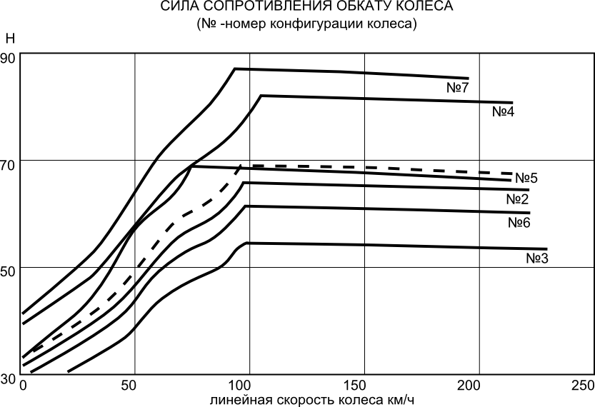

АНАЛИЗ.

Анализ произведен поочередным сравнением конфигурации №1(прерывистая линия на графике) с каждой следующей конфигурацией. Во всех конфигурациях один из параметров увеличен, в то время как остальные параметры равны параметрам конфигурации №1. Таким образом, полученные при моделировании зависимости отражают влияние каждого изменяемого параметра на общую картину протекания процесса.

Сравнение с конфигурацией №2.

В конфигурации №2 увеличен параметр R_{win} . Наблюдается снижение максимального значения силы, а так же увеличение скорости, при которой достигается максимальное значение силы. В соответствии с образным представлением модели, снижение максимального значения силы вызвано уменьшением радиального прогиба колеса, необходимого для вытеснения объема камеры, образующего пятно контакта, через которое давление передает усилие на дорогу, уравновешивая нагрузку на колесо, за счет увеличения площади сегмента окружности, на единицу прогиба. Увеличение скорости при которой достигается максимальное значение силы вызвано уменьшением радиального прогиба колеса, вследствие которого контур колеса входит в контакт более горизонтально(уменьшается угол пятна контакта) и увеличивается скорость при которой пятно контакта может более полно передавать усилие массе колеса и дороге, при обкате.

Сравнение с конфигурацией №3.

В конфигурации №3 увеличен параметр dis₂₁ . Наблюдается снижение максимального значения силы, а так же увеличение скорости, при которой достигается максимальное значение силы. В соответствии с образным представлением модели, снижение максимального значения силы вызвано уменьшением радиального прогиба колеса, необходимого для вытеснения объема камеры, образующего пятно контакта, через которое давление передает усилие на дорогу, уравновешивая нагрузку на колесо, за счет увеличения площади сегмента окружности, на единицу прогиба. Увеличение скорости при которой достигается максимальное значение силы вызвано уменьшением радиального прогиба колеса, вследствие которого контур колеса входит в контакт более горизонтально(уменьшается угол пятна контакта) и увеличивается скорость при которой пятно контакта может более полно передавать усилие массе колеса и дороге, при обкате.

Сравнение с конфигурацией №4.

В конфигурации №4 увеличен параметр C . Наблюдается увеличение максимального значения силы, а так же увеличение скорости, при которой достигается максимальное значение силы. В соответствии с образным представлением модели, увеличение максимального значения силы вызвано увеличением сопротивления деформации эластичной части колеса. Увеличение скорости, при которой достигается максимальное значение силы вызвано увеличением интенсивности отдачи деформации, полученной при входе в контакт и, как следствие, уменьшением времени более полной отдачи деформации.

Сравнение с конфигурацией №5.

В конфигурации №5 увеличен параметр m_{prot} . Наблюдается уменьшение скорости достижения максимального значения силы, а так же более раннее снижение значения силы с ростом скорости. В соответствии с образным представлением модели, снижение скорости, при которой достигается максимальное значение силы вызвано снижением интенсивности отдачи деформации, полученной при входе в контакт (более тяжелый протектор сложнее вытолкнуть в сторону дороги) и, как следствие, увеличением времени более полной отдачи деформации. Более раннее снижение значения силы с ростом скорости обусловлено снижением интенсивности отдачи деформации, полученной при входе в контакт (более тяжелый протектор сложнее вытолкнуть в сторону дороги) и, как следствие, увеличением времени восстановления эластичной части колеса, необходимого для входа в пятно контакта в недеформированном состоянии.

Сравнение с конфигурацией №6.

В конфигурации №6 увеличен параметр P_{NAK} . Наблюдается снижение максимального значения силы, а так же увеличение скорости, при которой достигается максимальное значение силы. В соответствии с образным представлением модели, снижение максимального значения силы вызвано уменьшением радиального прогиба колеса, необходимого для вытеснения объема камеры, образующего пятно контакта, через которое давление передает усилие на дорогу, уравновешивая нагрузку на колесо, за счет увеличения площади сегмента окружности, на единицу прогиба. Увеличение скорости при которой достигается максимальное значение силы вызвано уменьшением радиального прогиба колеса, вследствие которого контур колеса входит в контакт более горизонтально(уменьшается угол пятна контакта) и увеличивается скорость при которой пятно контакта может более полно передавать усилие массе колеса и дороге, при обкате.

Сравнение с конфигурацией №7.

В конфигурации №7 увеличен параметр m_{gruz} . Наблюдается увеличение максимального значения силы, а так же снижение скорости, при которой достигается максимальное значение силы. В соответствии с образным представлением модели, увеличение максимального значения силы вызвано увеличением радиального прогиба колеса и, как следствие, увеличением сопротивления деформации эластичной части колеса в процессе обката. Снижение скорости, при которой достигается максимальное значение силы вызвано увеличением радиального прогиба колеса и, как следствие, увеличением хода восстановления эластичной части колеса, до недеформированного состояния, а так же увеличением времени восстановления(эластичная часть колеса не успевает за время выхода из контакта полноценно отдавать полученную при входе деформацию и не толкает колесо вперед, тем самым увеличивая сопротивление обкату).

ВЫВОДЫ.

В результате проведенного анализа графиков, полученных при моделировании обката колес разной конфигурации, при одинаковых линейных скоростях движения можно сделать следующие выводы:
- в целом программная реализация модели позволяет сравнивать колеса разной конфигурации, в том числе колеса похожих конфигураций с измененными параметрами(с целью поиска улучшенной конфигурации);
- если допустить, что в реальности колесо обкатывается сопоставимым с описанным в модели образом, реализация модели позволяет выполнять поиск улучшенных конфигураций колес, на стадии проектирования (до испытания готовых образцов);
- следует осознавать, что в реальности изменение одного параметра конфигурации колеса может повлечь за собой изменение других параметров, например, увеличение давления накачки колеса может потребовать упрочнения эластичной части колеса, что может повлиять на массу эластичной части колеса и ее упругие характеристики. В результате картина изменения выходных характеристик усложняется.

